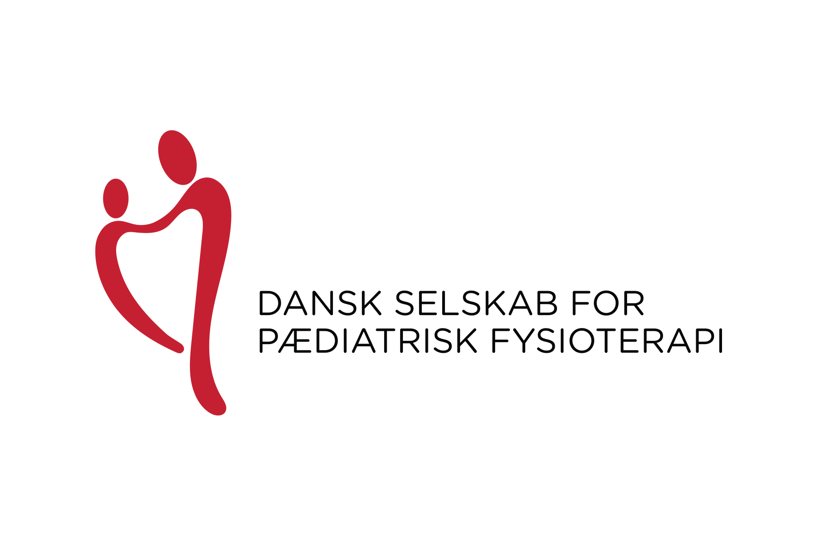

**Dansk Selskab for Pædiatrisk Fysioterapi**

**Generalforsamling 2017**

**BILAG 1**

**Forslag til vedtægtsændring.**

**Fremsat af bestyrelsen**

Ad Dagsorden punkt 6a

Gældende vedtægter:

**§ 5.1** Generalforsamlingen er Dansk Selskab for Pædiatrisk Fysioterapis øverste myndighed. Den ordinære generalforsamling afholdes én gang om året i januar kvartal

Forslag til ændring:

**§ 5.1** Generalforsamlingen er Dansk Selskab for Pædiatrisk Fysioterapis øverste myndighed. Den ordinære generalforsamling afholdes i det første halve år af kalenderåret.

Begrundelse:

Bestyrelsen for Dansk Selskab for Pædiatrisk Fysioterapi ønsker at tidsrummet for afvikling af generalforsamling udvides for at få større fleksibilitet. Eksempelvis afholdes Danske Fysioterapeuters fagkongres i 2018 i april måned, hvor det er hensigtsmæssigt at afholde generalforsamling i Dansk Selskab for Pædiatrisk Fysioterapi ved samme lejlighed – både økonomisk og ressourcemæssigt. Et andet eksempel er ønsket om at kunne afholde generalforsamling sammen med det børneergoterapeutiske faglige selskab, hvor der også er brug for en øget fleksibilitet i forhold til afholdelsestidspunkt. Dette kræver en ændring af vedtægterne.